Documentazione pattern Factory Method
Panoramica
Il Factory Method è un pattern creazionale che serve a creare oggetti senza specificare direttamente la loro classe concreta nel client. L'idea centrale è definire un metodo di creazione in una classe base e lasciare alle sottoclassi la decisione su quale oggetto concreto istanziare.
Obiettivo dell'esempio
Nell'esempio, il sistema gestisce notifiche di tipo diverso, come e-mail e SMS. Il client non crea direttamente EmailNotifica o SmsNotifica, ma usa un creator che si occupa della creazione dell'oggetto corretto.
Struttura del codice
L'interfaccia Notifica rappresenta il Product, cioè il tipo generale dei prodotti che il sistema può usare.
Le classi EmailNotifica e SmsNotifica sono i ConcreteProduct.
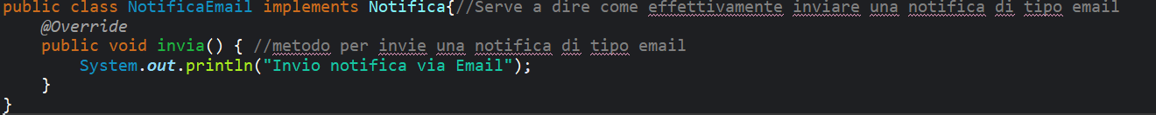
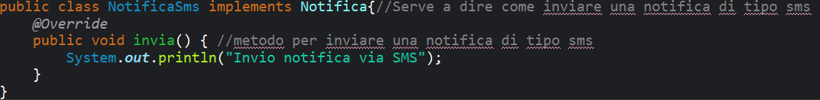
Mentre NotificaCreator è il Creator che dichiara il factory method creaNotifica().
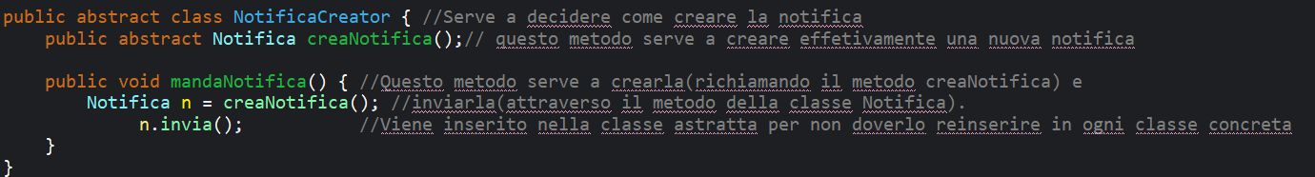

Le classi EmailCreator e SmsCreator sono i ConcreteCreator, perché decidono quale prodotto concreto restituire.
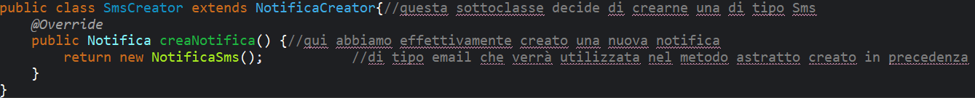
Come funziona
Il metodo creaNotifica() è il cuore del pattern, perché definisce il punto in cui viene creato il prodotto. La classe astratta NotificaCreator contiene anche il metodo mandaNotifica(), che usa il prodotto restituito dal factory method e richiama invia(), separando così la logica di creazione dalla logica di utilizzo.
Perché è fatto così
L'interfaccia Notifica serve per far dipendere il sistema da un contratto comune invece che da classi concrete. La classe astratta NotificaCreator esiste perché il flusso generale è sempre lo stesso, mentre cambia solo il tipo concreto di oggetto creato; per questo la creazione viene delegata alle sottoclassi.
Esempio di comportamento
Se il client usa EmailCreator, il metodo creaNotifica() restituirà un oggetto EmailNotifica. Se invece usa SmsCreator, verrà creato un oggetto SmsNotifica, ma il client continuerà a lavorare sempre con il tipo generale Notifica.
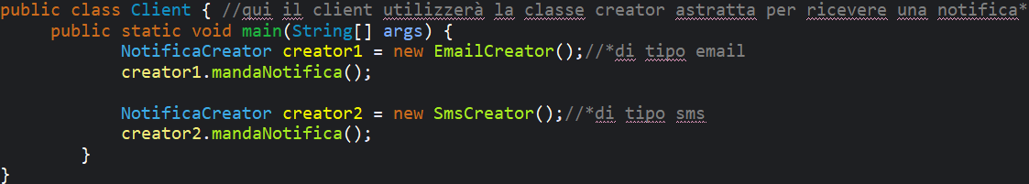
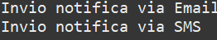
Vantaggio principale
Il vantaggio principale del Factory Method è che riduce l'accoppiamento tra il codice che usa un oggetto e il codice che lo costruisce. Questo rende il progetto più estendibile, perché nuovi tipi di prodotto possono essere aggiunti introducendo nuovi creator e nuovi prodotti concreti senza dover riscrivere il client.

